“校园一卡通”网上报名缴费的操作说明
1、进入“教务管理系统”。
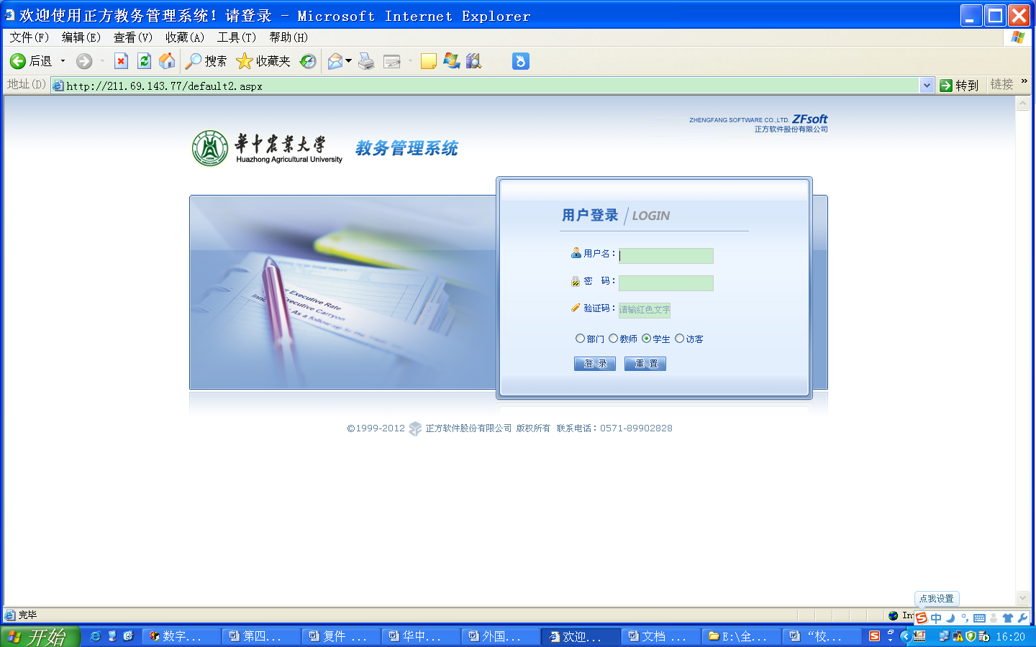

2、选“活动报名”菜单项下的“网上报名”命令。
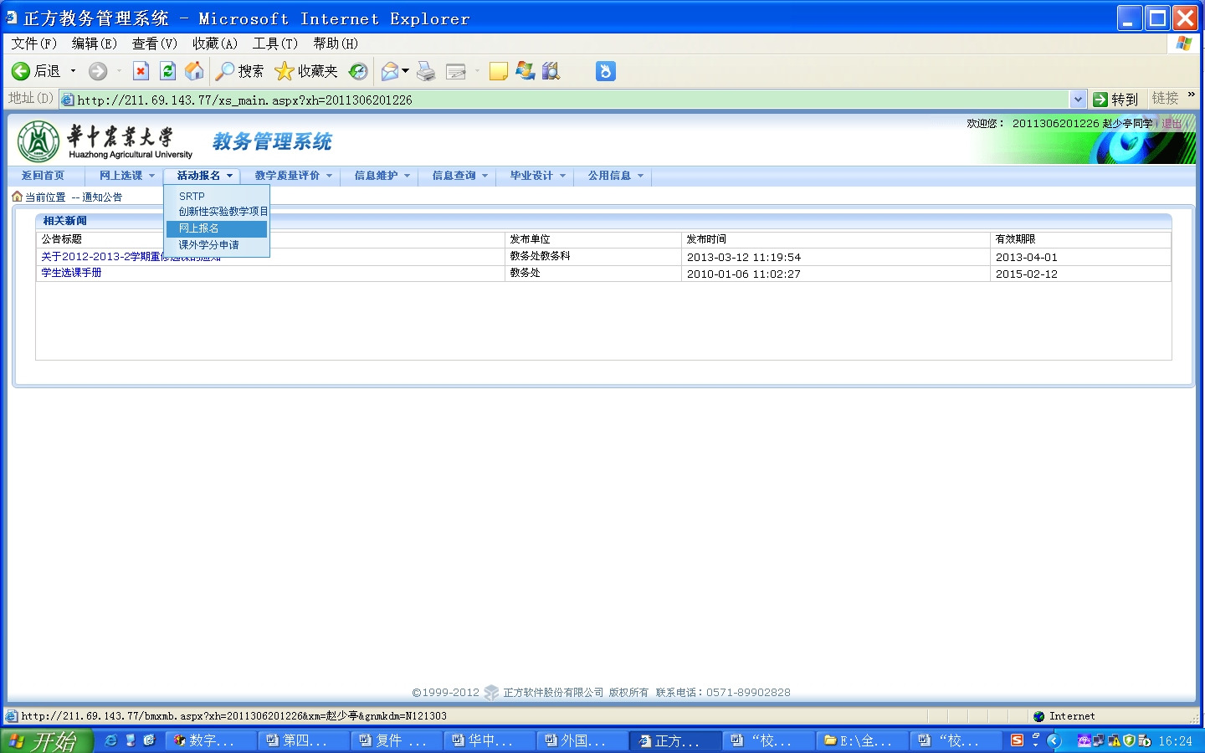

3、在“报名项目列表”中勾选“选定”复选框，不选择照片，输入身份证号码，然后单击“确定”按钮，进行“全国大学英语四级考试”或“全国大学英语六级考试”报名。
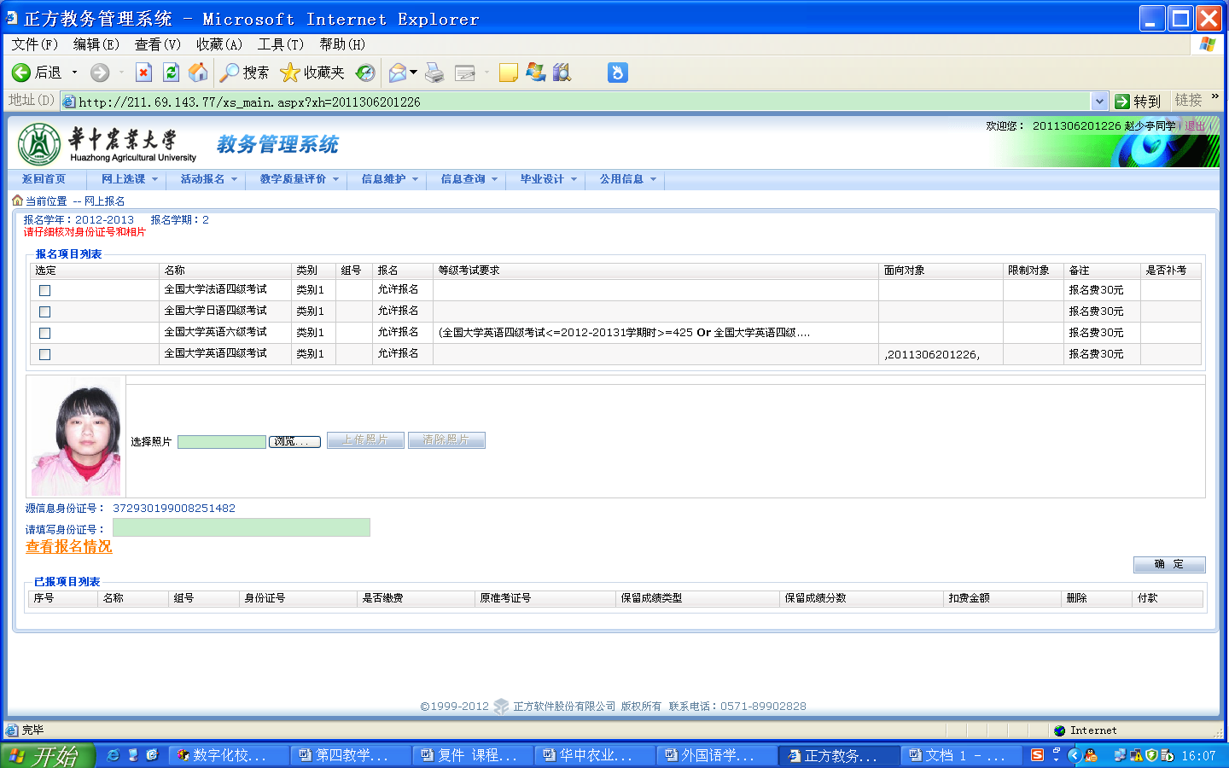
4、出现下图窗口后，单击右下角“付款”。
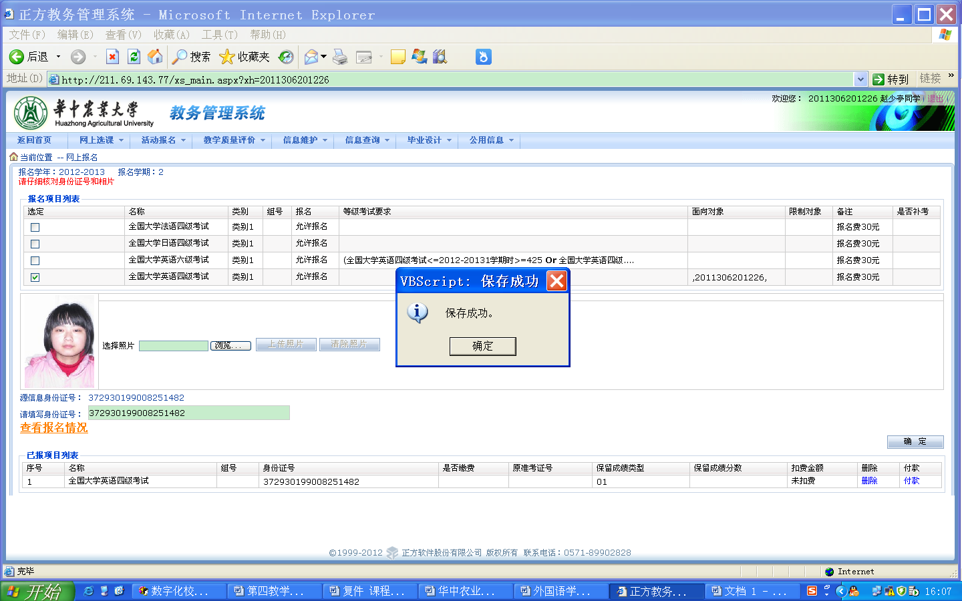

5、出现付款项目，单击“确认，付款”按钮，进入“华中农业大学支付平台”。
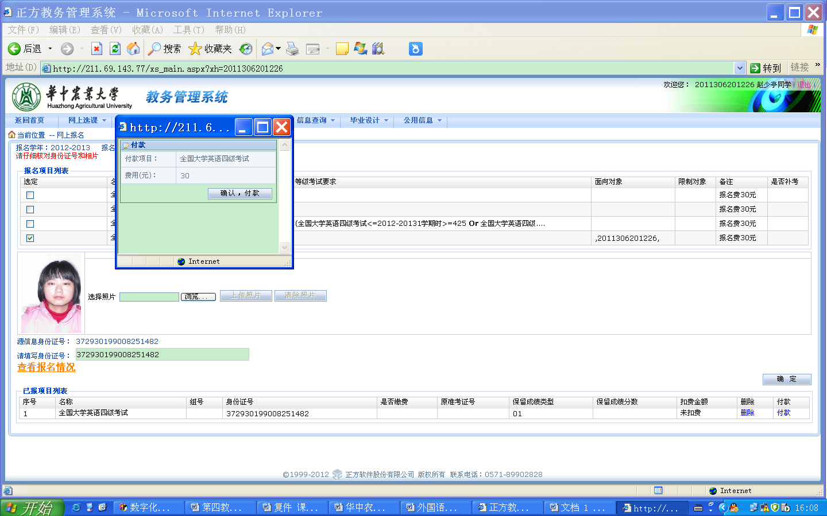

6、在“华中农业大学支付平台”中单击“确认“按钮。
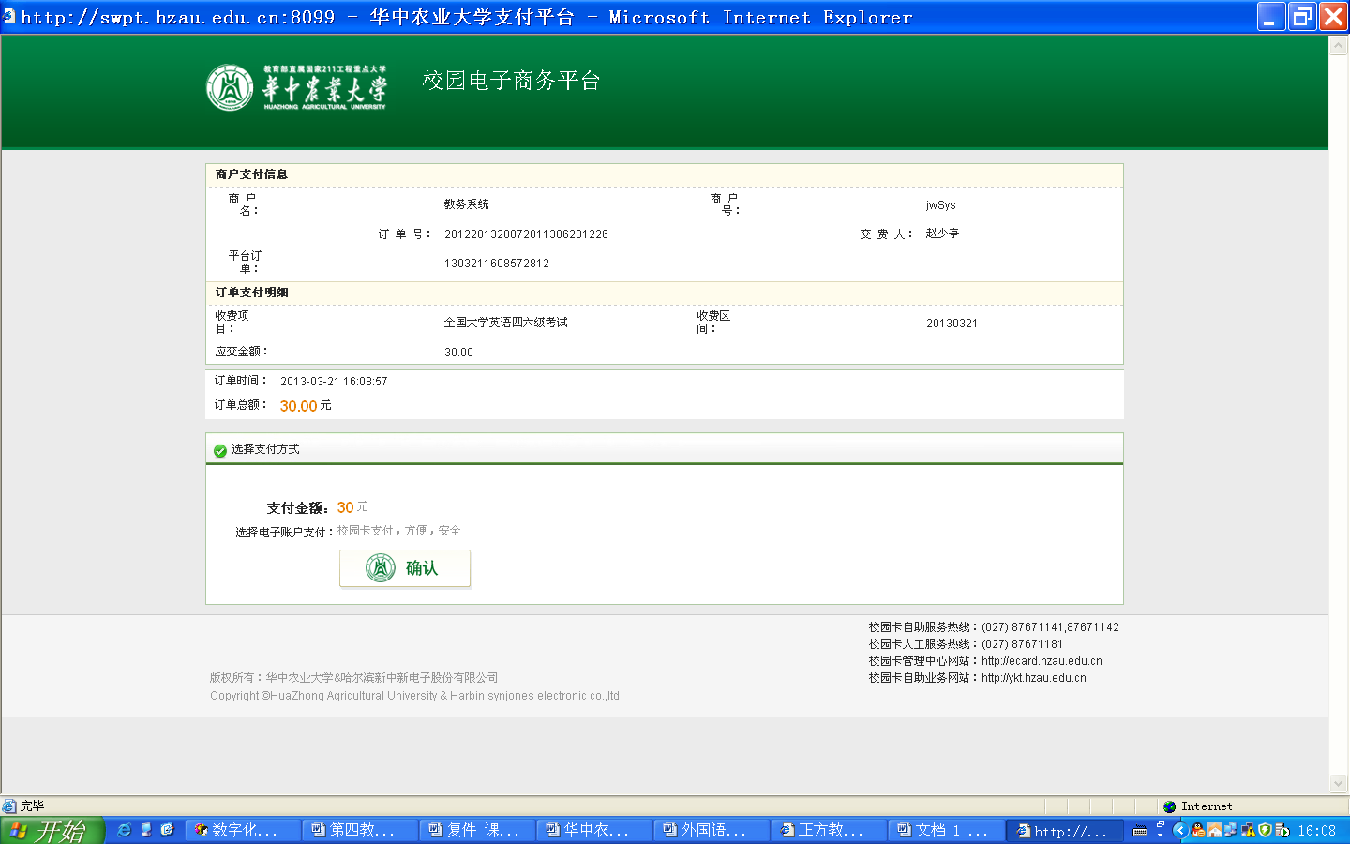

7、按照提示确认金额和商户名后，输入“学工号”（即学号）、“密码”（默认密码为身份证号码后六位）后,单击“付款”。

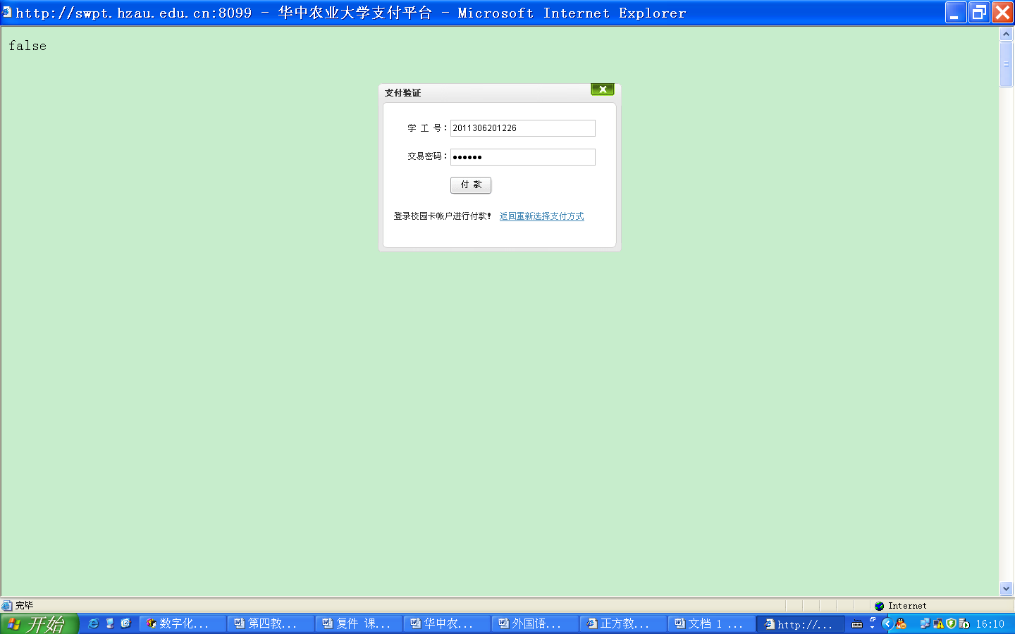

8、出现“支付成功 10秒后自动前往商户”提示。
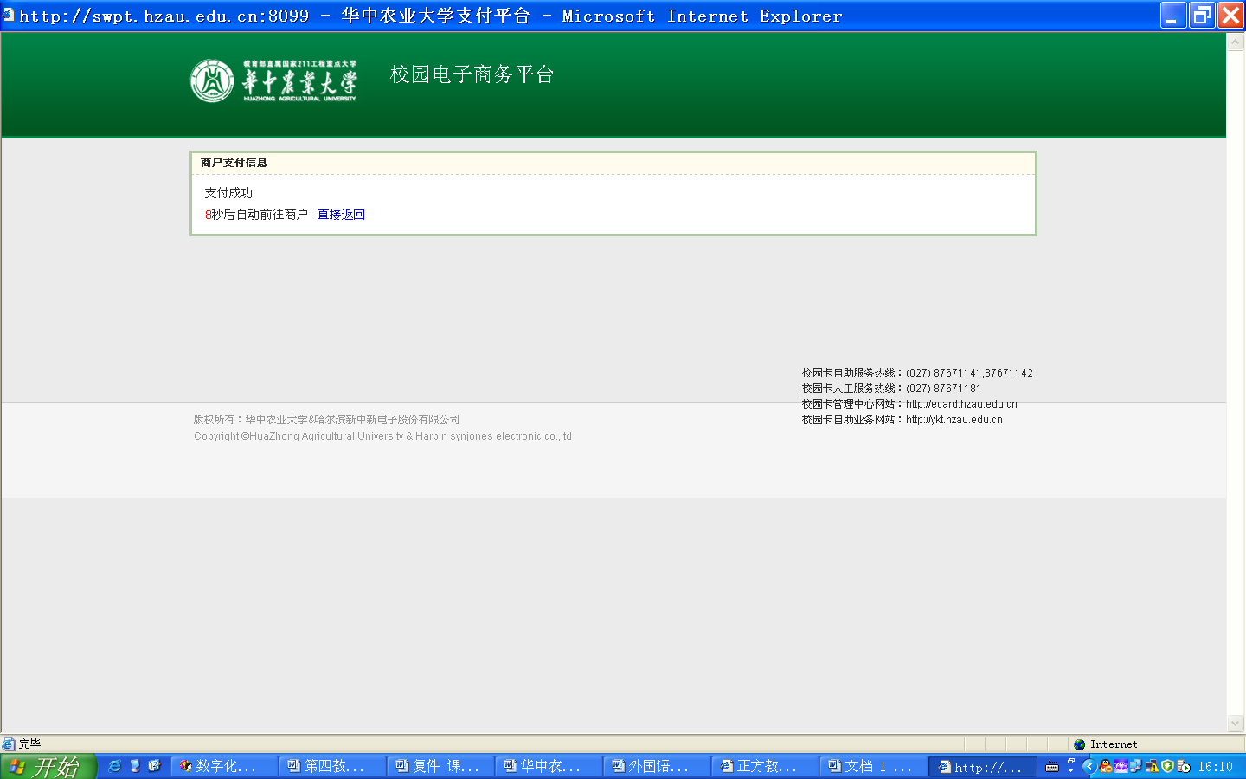

9、缴费成功，单击“关闭页面”。
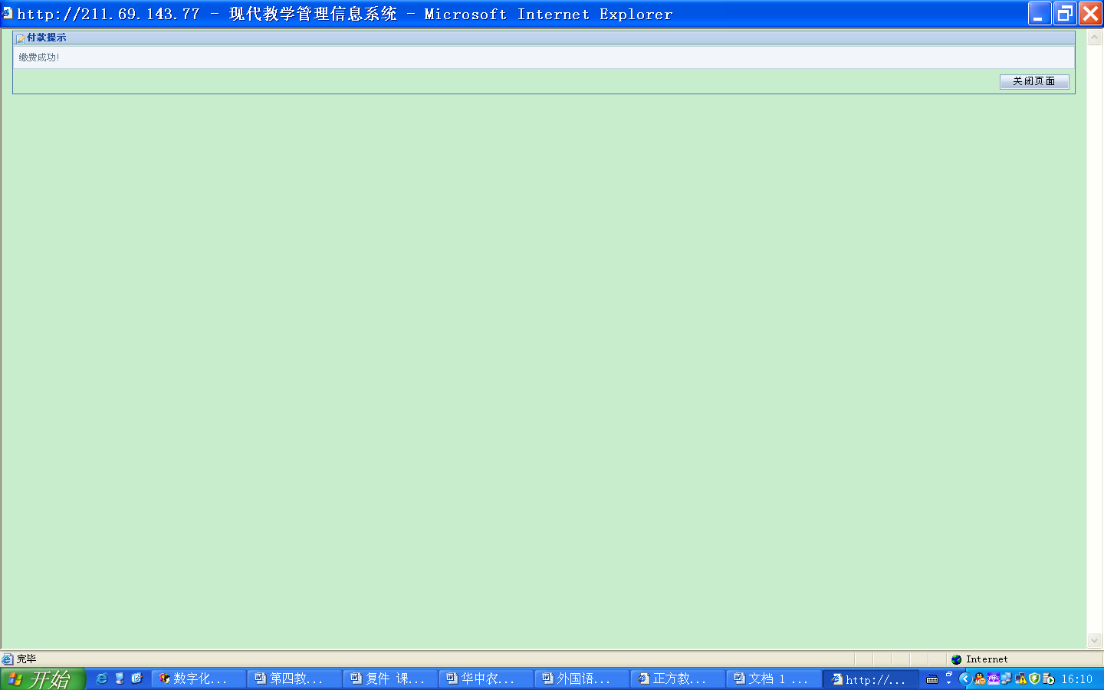
10、刷新教务系统，可以查看支付结果，如果在“已报项目列表”中，看到下图一样结果，即“全国大学英语四级考试”缴费成功。
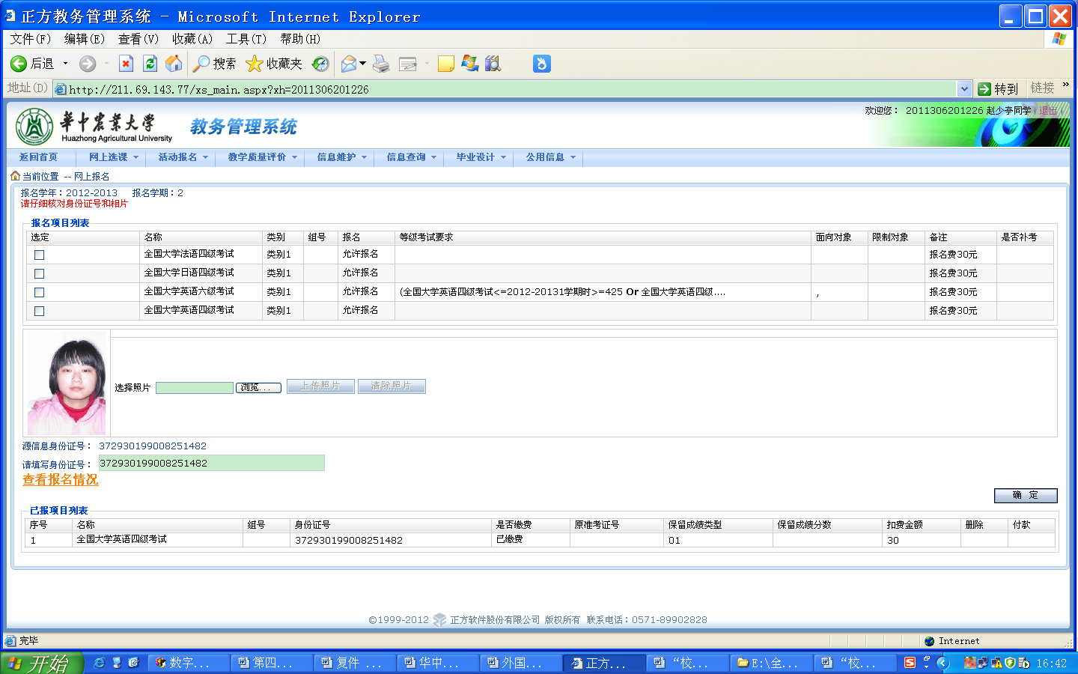

联系电话：
一卡通中心：87280891
教务处：87282025

